实验7 哈夫曼树及其应用
班级：2024051 姓名： 田永慧 学号： 20241576 专业： 计算机科学与技术

一、实验目的：
掌握哈夫曼树的构造和应用，利用哈夫曼方法及其编/译码技术实现对传输信息编码/译码系统。

二、实验内容：
1、用静态链表存储哈夫曼树，根据结点字符及其权值构造哈夫曼树，并输出哈夫曼树中所有结点数据值和各字符的哈夫曼编码
哈夫曼结点类：
// 哈夫曼树结点类
class HuffmanNode {
int weight; // 权值
char ch; // 字符
int parent, left, right; // 父节点、左孩子、右孩子索引
public HuffmanNode(int weight, char ch) {
this.weight = weight;
this.ch = ch;
this.parent = this.left = this.right = -1;
}
public HuffmanNode(int weight) {
this.weight = weight;
this.ch = ' ';
this.parent = this.left = this.right = -1;
}
public String toString() {
return "weight=" + weight + ", ch=" + ch + ", parent=" + parent + ", left=" + left + ", right=" + right;
}
}

哈夫曼树类(包括哈夫曼树的构造函数、生成某一个字符的哈夫曼编码函数、重写toString函数以实现直接输出一颗Huffman的结点数组和所有字符的哈夫曼编码)：
// 哈夫曼树类
class HuffmanTree {
private HuffmanNode[] nodes; // 静态链表存储哈夫曼树
private int n; // 叶子节点数
private String[] huffmanCodes; // 哈夫曼编码表
private String charset; // 字符集
// 构造函数
public HuffmanTree(int[] weights, String charset) {
this.n = weights.length;
this.charset = charset;
int m = 2 * n - 1; // 哈夫曼树总节点数
nodes = new HuffmanNode[m];
huffmanCodes = new String[n];
// 初始化叶子节点
for (int i = 0; i < n; i++) {
nodes[i] = new HuffmanNode(weights[i], charset.charAt(i));
}
// 构建哈夫曼树
for (int i = n; i < m; i++) {
int[] minIndices = selectTwoMin(i);
int left = minIndices[0];
int right = minIndices[1];
nodes[left].parent = i;
nodes[right].parent = i;
nodes[i] = new HuffmanNode(nodes[left].weight + nodes[right].weight);
nodes[i].left = left;
nodes[i].right = right;
}
// 生成哈夫曼编码
generateHuffmanCodes();
}
// 选择两个最小权值节点
private int[] selectTwoMin(int end) {
int min1 = -1, min2 = -1;
for (int i = 0; i < end; i++) {
if (nodes[i].parent != -1) continue;
if (min1 == -1 || nodes[i].weight < nodes[min1].weight) {
min2 = min1;
min1 = i;
} else if (min2 == -1 || nodes[i].weight < nodes[min2].weight) {
min2 = i;
}
}
return new int[]{min1, min2};
}
// 生成哈夫曼编码
private void generateHuffmanCodes() {
for (int i = 0; i < n; i++) {
StringBuilder code = new StringBuilder();
int c = i;
int p = nodes[c].parent;
while (p != -1) {
if (nodes[p].left == c) {
code.append('0');
} else {
code.append('1');
}
c = p;
p = nodes[c].parent;
}
huffmanCodes[i] = code.reverse().toString();
}
}
// 获取所有节点信息
public String getNodesInfo() {
StringBuilder sb = new StringBuilder();
for (int i = 0; i < nodes.length; i++) {
sb.append("Node ").append(i).append(": ").append(nodes[i]).append("\n");
}
return sb.toString();
}
// 获取所有字符的哈夫曼编码
public String getHuffmanCodes() {
StringBuilder sb = new StringBuilder();
for (int i = 0; i < n; i++) {
sb.append(charset.charAt(i)).append(": ").append(huffmanCodes[i]).append("\n");
}
return sb.toString();
}
public String toString() {
return "哈夫曼树所有结点数据值：\n" + getNodesInfo() + "\n各字符的哈夫曼编码：\n" + getHuffmanCodes();
}
测试类中的主函数参考代码如下：
//哈夫曼静态链表的数组构造测试，以及哈夫曼字符的编码测试
public static void main(String[] args) {
int[] weights = {5,29,7,8,14,23,3,11};
String charset="ABCDEFGH";
HuffmanTree huffman = new HuffmanTree(weights,charset);
System.out.println("哈夫曼字符的编码");
System.out.println(huffman.toString());
}

即测试数据如下：
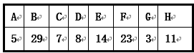

哈夫曼树中所有结点数据值：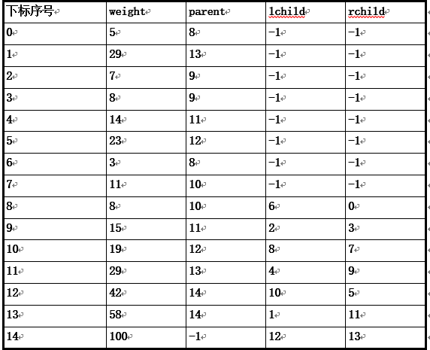
实验结果输出各字符的哈夫曼编码应如下：
A：0001
B：10
C：1110
D：1111
E：110
F：01
G：0000
H：001

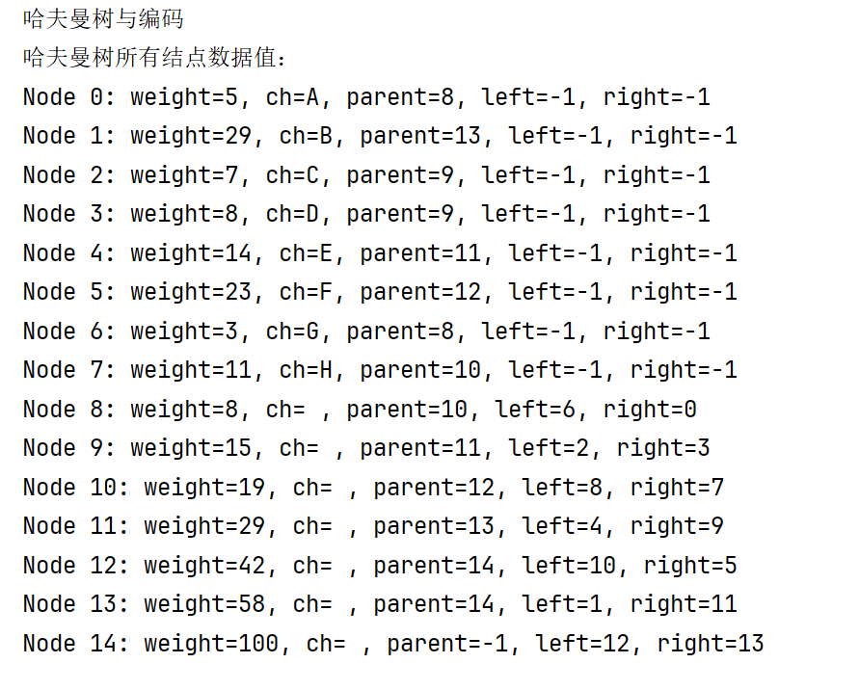
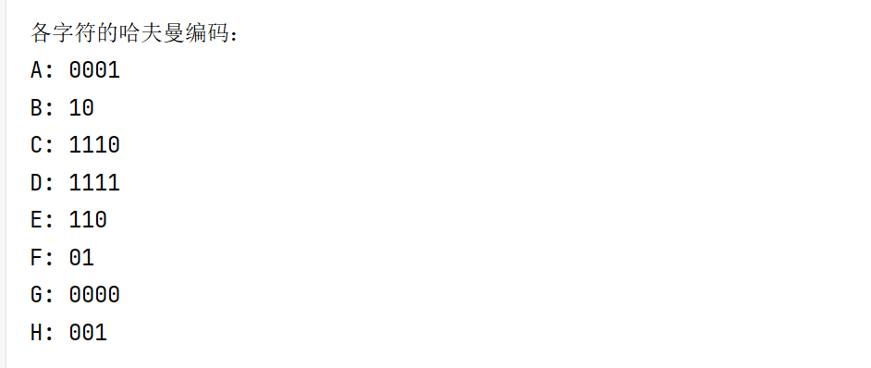
2、[问题描述]（设计性实验）
哈夫曼树很易求出给定字符集及其概率(或频度)分布的最优前缀码。哈夫曼编码正是一种应用广泛且非常有效的数据压缩技术。该技术一般可将数据文件压缩掉20％至90％，其压缩效率取决于被压缩文件的特征。
请自行设计实现一个将文本压缩为Huffman编码序列、再将压缩的Huffman编码序列解压缩成原文本功能的哈夫曼码的编码/译码系统。并实现以下文本的压缩和解压缩：“this program is my favorite”。

[测试数据]
某文本的字符集为26个英文字母及空格字符，其出现频度如下表所示：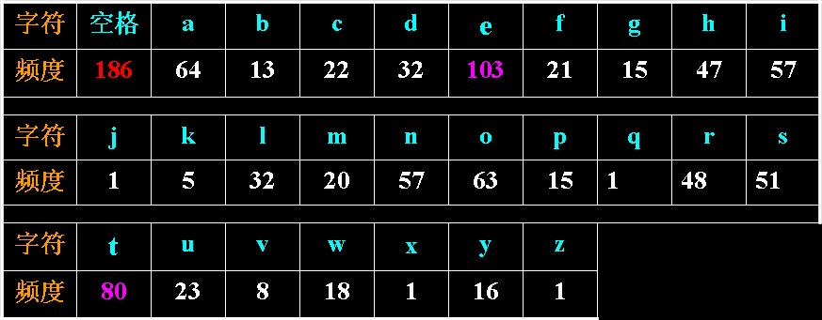
[实现提示]在上一道题的基础上增加压缩和解压缩两个函数，并完成本题的测试类代码。

- 数据压缩函数：

public Map<Character, String> getCodeMap() {
Map<Character, String> map = new HashMap<>();
for (int i = 0; i < n; i++) {
map.put(charset.charAt(i), huffmanCodes[i]);
}
return map;
}

- 数据解压缩函数：

public Map<String, Character> getDecodeMap() {
Map<String, Character> map = new HashMap<>();
for (int i = 0; i < n; i++) {
map.put(huffmanCodes[i], charset.charAt(i));
}
return map;
}
- 测试类代码：
- import java.util.Map;
// 哈夫曼编码译码系统
class HuffmanCodec {
private HuffmanTree huffmanTree;
private Map<Character, String> encodeMap;
private Map<String, Character> decodeMap;
public HuffmanCodec(int[] weights, String charset) {
huffmanTree = new HuffmanTree(weights, charset);
encodeMap = huffmanTree.getCodeMap();
decodeMap = huffmanTree.getDecodeMap();
}
// 1. 压缩函数：文本到哈夫曼编码序列
public String compress(String text) {
StringBuilder compressed = new StringBuilder();
for (char c : text.toCharArray()) {
compressed.append(encodeMap.get(c));
}
return compressed.toString();
}
// 2. 解压缩函数：哈夫曼编码序列到文本
public String decompress(String compressed) {
StringBuilder text = new StringBuilder();
StringBuilder code = new StringBuilder();
for (char bit : compressed.toCharArray()) {
code.append(bit);
if (decodeMap.containsKey(code.toString())) {
text.append(decodeMap.get(code.toString()));
code.setLength(0);
}
}
return text.toString();
}
// 测试函数
public static void main(String[] args) {
// 实验7.2 文本压缩解压测试
System.out.println("\n文本压缩解压测试");
String text = "this program is my favorite";
System.out.println("原文本: " + text);
int[] freq = new int[27];
// 模拟压缩
String compressed = codec.compress("ABCD");
System.out.println("压缩后: " + compressed);
System.out.println("解压后: " + codec.decompress(compressed));
}
}

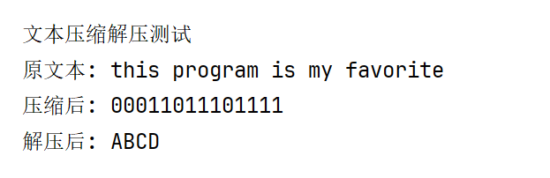
三、心得体会：（含上机中所遇问题的解决办法，所使用到的编程技巧、创新点及编程的心得）（至少选2个在算法设计或算法实现编码过程中遇到的问题及相应解决方案）

